

## 毕业设计（论文）开题报告

**题 目 XXXXXX**

**专 业 名 称：** 网络工程

**班 级 学 号：** XXXXX

**学 生 姓 名：** XXX

**指 导 教 师：** 聂云峰

填 表 日 期 2019 年 3 月 10 日

一、 选题的依据及意义

从高考制度恢复以来，学生人数都在不断增加，从最初的几百个人上升到如今的几万个人[1-3]。伴随着网络的飞速发展，信息化时代的来临，采用人工的方式来管理学生成绩的耗费资源过大，而且对成绩信息的处理效率低下。故而现在各大高校都逐渐的采用信息化技术来管理各个系统[4-6]。学生成绩管理系统就颇为重要。

通过使用信息化的学生成绩管理系统，使用选课系统，学生不仅能够及时有效的选到自己想要选修的课程，还能在成绩出现的第一时间就能通过网上登录查询到自己的课程成绩[7]。较比之前大批学生早早排队选课和学期结束成绩出来后通过邮递获取到自己的课程成绩效率得到了极大的提高。

同样，老师通过系统对学生评课也比之前人工评分方便了很多[8-10]。使用该系统，老师能看到自己教的课程，能查到相应的学生信息，从而对这些学生的相应课程进行评分。不用在一大批的档案中寻找自己要评分的学生档案，进而对学生评分。效率有了很大提高。

二、国内外研究概况及发展趋势

我国现阶段，专科高职等学校还有很多学生选课，老师评分，学生查询课程成绩等都是通过人工系统完成的[11]。学生早早排队到选课区进行选课。学期结束后老师还是在通过纸笔对学生成绩进行打分，老师不仅工作量大，而且效率也十分低下。学生在学期结束很长时间后才能通过邮件的形式得知自己的最终成绩[12]。不仅耗费资源较大，而且最终的效果并不是很好，效率低下[13]。

通过使用良好的学生成绩管理系统能优化这些不足。学生登录该系统，完成选课操作。老师通过网上登录学生成绩管理系统来对选择自身课程的学生进行课程评分。学生还能通过登录学生成绩管理系统来查看自己选择课程的成绩。

三、研究内容及实验方案：

## 3.1 总体设计

本系统主要设计了6个模块：用户角色管理模块；学院专业管理模块；学生老师管理模块；班级课程管理模块；学生选课及成绩查询管理模块；老师评分管理模块。其中系统功能模块图如图3.1所示：

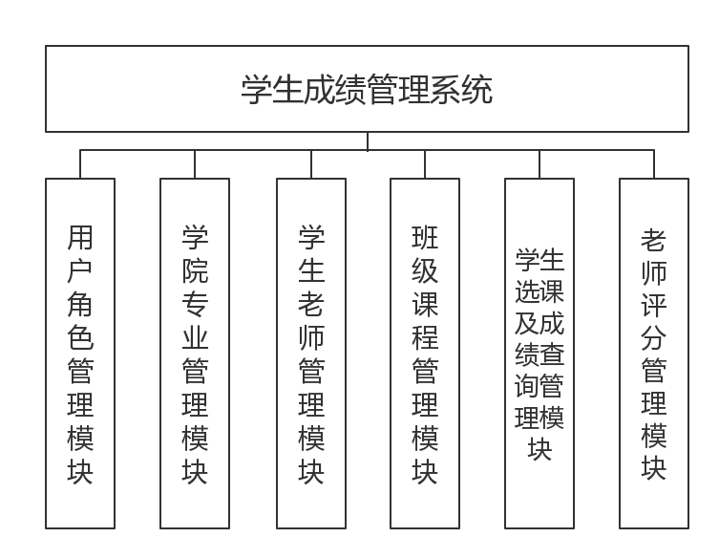

**图3.1 系统功能模块图**

系统共有管理员、学生、老师这三种角色，系统角色登录结构图如图3.2所示：

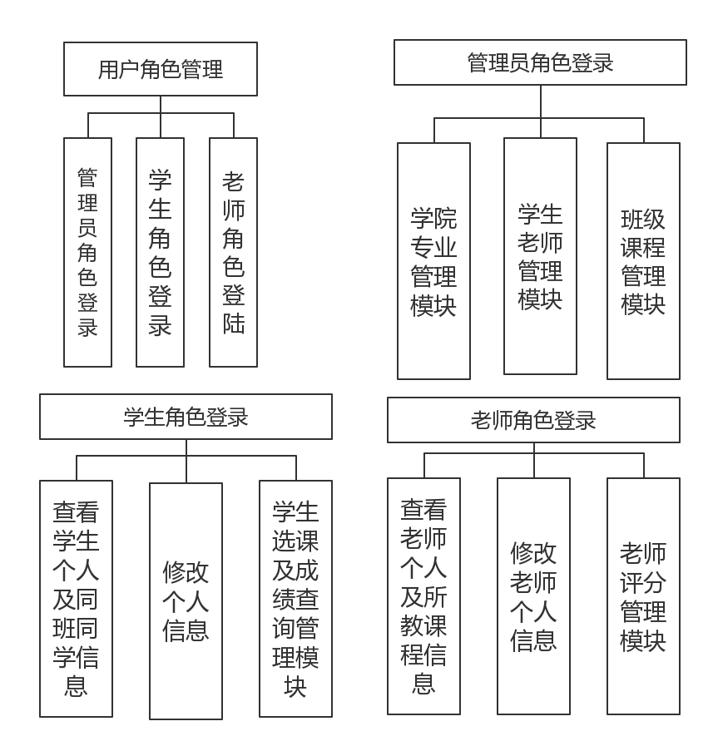

**图3.2 系统角色登录结构图**

每个模块的详细功能有所不同，详细功能模块图如图3.3所示：

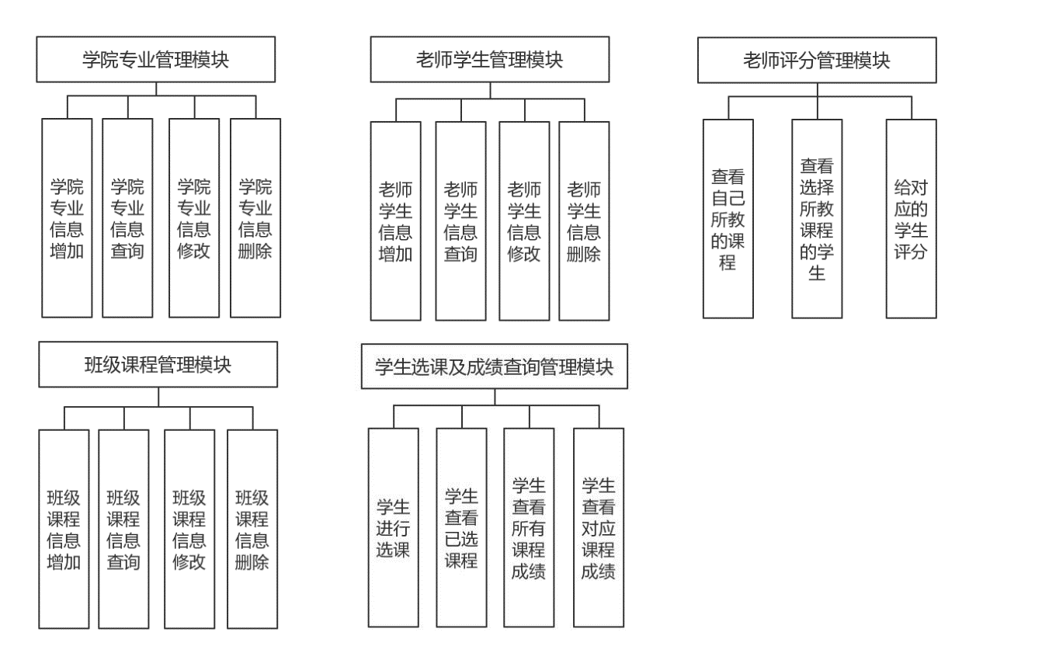

**图3.3 详细功能模块图**

## 3.2 主要模块设计

### 3.3.1 用户角色管理模块设计

用户角色管理模块包括了查找用户，查找角色，添加和删除用户角色这4个主要

功能。其中用户角色有三种，有管理员，老师，学生这三个角色。

其中在查找用户功能中，每个角色查找方式都不太一样。管理员信息能通过输入管理员编号，管理员姓名（支持模糊查询），管理员入职时间区段这三个条件进行查询；学生信息则是通过输入学生编号，学生姓名，学生所在班级这三个条件来查找；而老师信息查询与前两种角色又有不同，除通过输入编号、姓名外还能输入老师学历查询出对应的老师信息。

在删除用户角色功能上，因为表和表之间存在关联，所有删除这三种角色实际进行的操作差别很大。在删除管理员信息时，因为管理员没有与其他表存在关联，所以只要删除管理员表中的管理员信息就行。但是在删除学生信息时，得先完成对其他表与其关联信息的删除操作。首先需要删除该学生与与成绩表之间关联的信息，接着需要删除该学生与课程的关联信息，最后才是删除学生表中的学生信息。同样的，在删除老师的信息时，首先要删除课程信息，随后还需要删除课程与学生的关联信息，删除这些信息后才能删除课程信息，最终才真正是删除老师信息。

管理员登录系统的流程图如图3.4所示：

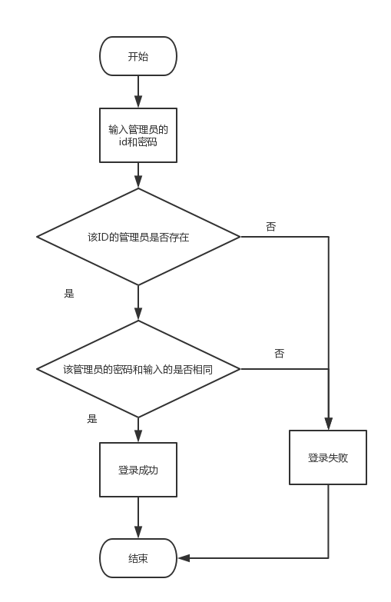

**图3.4** **管理员登录系统流程图**

### 3.3.2 学院专业管理模块设计

学院专业管理模块主要是有几个功能：学院信息的增加、修改、删除、查询功能；专业信息的增加、修改、删除、查询功能。

新增信息功能：学院信息增加，专业信息增加，其中专业信息中有学院编号，即专业属于学院。

删除信息功能：学院信息删除，专业信息删除。在删除专业时，如果属于该专业的班级信息依然存在，那么系统会进行提示删除出错，必须先删除该信息的子类；只有当该专业下没有班级信息才能删除成功。同样，删除学院信息时如果属于学院的专业信息依然存在系统会提示删除出错。

查询信息功能：学院信息查询，专业信息查询。点击查询学院信息按钮就会把所有的学院信息查询出来。点击查询专业信息按钮就能把所有的专业信息查询出来。

修改信息功能：学院信息修改，专业信息修改。可以修改除学院编号外的其他字段信息。可以修改除专业编号以外的所有字段信息包括所属学院。

### 3.3.3 学生老师管理模块设计

该模块下一共有四个功能：信息查找功能、信息修改功能、信息新增功能、信息删除功能。

信息查找功能：老师信息可以通过输入编号、输入姓名、输入学历程度这三个条件来查找；学生信息可以通过输入编号、输入姓名、输入所在班级这三个条件查找。

信息修改功能：老师学生都可以修改除编号以外的其他信息。

信息新增功能：输入学生的详细信息，其中编号，姓名，密码，所属班级，学历不能为空。输入老师的详细信息，其中编号，姓名，密码，学历等字段不能为空。

信息删除功能：要学生信息，会先删除关联表中的数据信息。首先删除学生的所有课程成绩信息，接着删除学生与课程的关联信息，最后才是删除学生表中的信息。删除老师信息时，也是先删除关联表的信息，最后才是删除老师信息表中的信息。

删除学生信息的流程图如3.5所示：

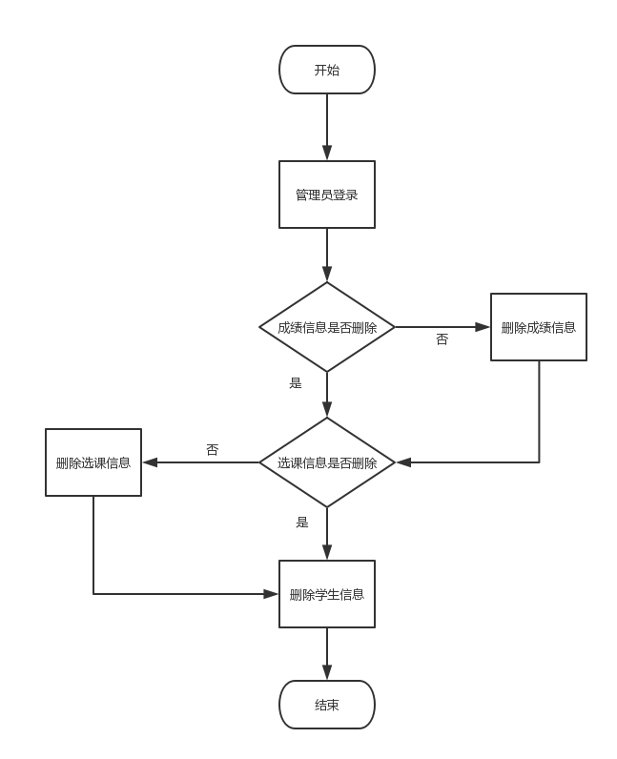

**图3.5 删除学生信息的流程图**

### 3.3.4 班级课程管理模块设计

班级课程管理模块主要功能包括：班级课程信息增加，班级课程信息修改，班级课程信息删除，班级课程信息查询。

班级课程信息增加：能够新增班级信息、新增课程信息。其中，课程信息包含对老师编号的引用，即哪个老师教这门课程。

班级课程信息修改：能够修改除班级编号之外其他的信息，包括该班级属于哪个专业。能够修改除课程编号之外其他的信息，包括对教这门课程的老师编号进行修改。

班级课程信息删除：删除班级信息时，先删除班级里的学生信息，然后才是删除班级表中的班级信息。而在删除课程信息时，会先把课程的所有成绩删除，接着把课程与学生的关联信息删除，最后才是删除课程表中的课程信息。

班级课程信息查询：点击查询班级按钮或查询课程按钮会分别把所有班级详细信息和所有课程详细信息查询出来。

班级信息删除的流程图如图3.6所示：

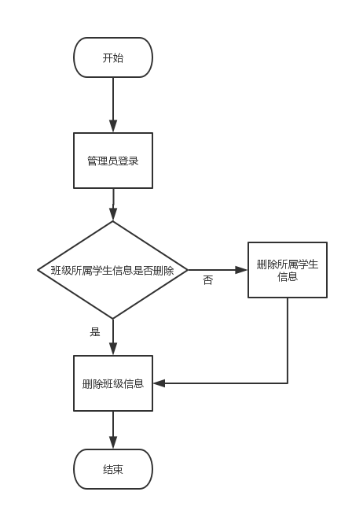

**图3.6班级信息删除的流程图**

### 3.3.5 学生选课及成绩查询管理模块设计

学生选课及成绩查询有三个功能：学生进行选课操作，查询学生已经选择的课程信息，查询学生选择的课程成绩。

学生进行选课操作：学生先登录系统，然后进入进行选课操作页面，这里会把所有的课程信息以下拉框的形式显示出来，以方便学生选择相应的课程。当学生已经选择了该门课程，系统会提示该课程学生已经选择。

查询学生已经选择的课程信息：学生登录系统成功后，点击查询选课信息会查询出该名学生已经选择的所有课程信息并把其详细信息显示出来。

查询学生选择的课程成绩：学生登录系统成功后，能够对已经选择的课程进行成绩查询操作，而查询选课成绩的方式有两种：第一种，把所有的课程成绩都显示出来；第二种，先把选择的所有课程查询出来，点击查询该课程成绩就会把该课程成绩显示出来。

学生进行选课操作的流程图如图3.7所示：

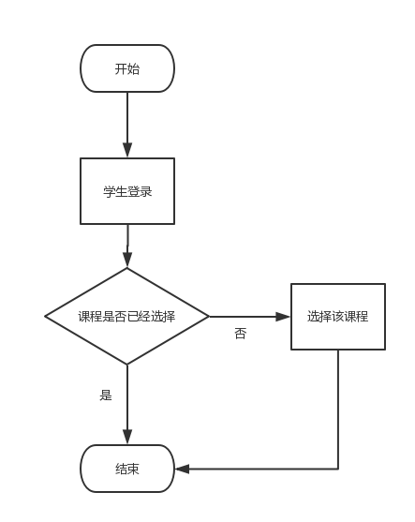

**图3.7** **学生进行选课操作的流程图**

### 3.3.6 老师评分管理模块设计

老师评分管理模块主要有三个功能：查看该老师教的所有课程信息、查看对应课程的所有学生信息、对学生的课程进行评分。

查看该老师教的所有课程信息：老师登录系统成功后，点击查看所教课程按钮，会把该老师所教的所有课程信息查询出来，并在页面中显示出来。

查看对应课程的所有学生信息：老师先登录系统，然后把该老师所教的所有课程信息查询并显示出来，接着点击查询学生信息按钮，就会把选修了该课程的所有学生信息查询出来，并在页面中显示出来。

对学生的课程进行评分：老师登录系统成功后，点击进行评分按钮，就会先把所有课程信息查询出并在页面中显示出来，在查询选了课程学生按钮把所有的学生信息显示出来，最后才是对学生课程成绩的评分，评分会写入平时分，期末成绩分，最后通过平时分与考试成绩分进行比例统计得出最后成绩分。

老师给选择课程的学生进行评分的流程图如图3.8所示：

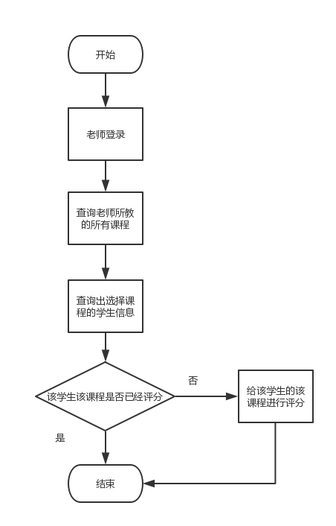

**图3.8** **老师给该学生课程评分流程图**

四、目标、主要特色及工作进度

（1）目标

将功能全部实现，即管理员可以对学院，专业，课程，老师，学生等多种信息进行管理。老师则是能对自身的信息进行一些管理，且能对学生课程进行管理。而学生这个角色则是可以实现对自身信息的管理，且能进行选课。

（2）主要特色

a)、通过使用该系统，让信息输入更加便捷，让工作更为简单；

b)、通过该系统管理员可以有效的管理各块信息；

c)、老师学生都能有自己的处理页面，让大家行动起来更加的便利。

（3）工作进度

第01周至第04周：师生见面、检索文献、翻译论文、撰写开题报告并叫交给指导教师修改。

第05周至第10周：按任务书和指导教师的要求进行设计，并接受毕业设计中期检查。

第11周至第15周：完成设计部分，完成毕业设计论文的撰写，并交给指导教师审阅、修改。

第16周至第16周：完成毕业设计论文的修改、装订，上交指导教师，准备答辩。

五、参考文献

[1]李文娟,郭永红.基于C语言的学生成绩管理系统的设计与实现[J].中央民族大学学报(自然科学版),2016,25(02):36.43.

[2]王佩红,刘慧婷.基于VB的学生成绩管理系统的设计与实现[J].计算机技术与发展,2007(12):169.173.

[3]束超,翟玉庆.基于Ajax和JSON的高校成绩管理系统设计与实现[J].计算机与现代化,2009(01):15.18.

[4]鲍倩.基于Java语言的学生成绩管理系统设计与实现[J].电子科技,2013,26(09):155.156+159.

[5]闫金奎. 基于数据挖掘的高校学生成绩管理系统的设计与实现[D].天津大学,2016.

[6]肖文翀.基于SQL Server的学生成绩管理系统设计[J].计算机光盘软件与应用,2012(05):183.184.

[7]李佳,陈亚军,何先波.基于struts2架构成绩管理系统的设计与实现[J].西华师范大学学报(自然科学版),2014,35(03):281.285.

[8]宋小景.基于网络的学生成绩管理系统的设计与实现[J].电脑知识与技术,2013,9(26):5879.5881+5910.

[9]李长春,陈智,宁康琪.学生成绩管理系统设计[J].数字技术与应用,2010(03):79.80.

[10]孙雯.基于B/S结构的学生成绩管理系统的设计与实现[J].安徽教育学院学报,2006(06):54.57.

[11]王佳琪.学生成绩管理系统的设计与实现[J].智能城市,2016,2(03):199.200.

[12]刘永立,白地动.基于JAVA平台的网上成绩管理系统的设计与实现[J].中国教育信息化,2010(01):48.52.

[13]Gu P. The Multitask.Random Student Score Inquiring System[J]. Journal of Nanchang Institute of Aeronautical Technology, 1998,965.380.

[14]Zhao W D, Zhang Y D. Application Development of Student Score Analysis System for Secondary School Based on Standard Score[J]. Advanced Materials Research,2014, 989.994:5063.5065.

[15]Long M. Some Suggestions on the Use of Student Score Management System in Universities & Colleges[J]. Office Informatization, 2009，560.580.

六、指导教师意见